PRD文档
PRD版本历史
文档版本 | 撰写时间 | 变更人 | 属性
V1.0 | 2020-8-31 14:20 | ZR | 撰写文档
目录
项目背景 3
1. 功能说明 3
1.1. 系统结构图 3
1.2. 功能摘要说明 4
1.3. 功能清单说明 5
2. 业务流程 6
2.1. 总体流程图 6
2.2. 推荐歌曲流程 7
2.2.1. 朋友推荐流程图 8
2.2.2. 相似歌曲处理流程 9
2.2.3. 个性化推荐流程 10
2.3. 添加认识的人流程图 11
2.4. 手机号注册流程图 12
2.5. 用例和权限 13
3. 项目范围 13
4. 项目风险 13
5. 需求来源，用户以及关联负责人 14
6. 功能需求 14
6.1. 发现音乐页 14
6.1.1. 主页&搜索页 14
6.1.2. 歌手分类页 15
6.1.3. 歌手页 16
6.1.4. 专辑页 17
6.1.5. 评论页 18
6.1.6. 主页推荐页 18
6.1.7. 歌单主页 19
6.1.8. 歌单页 20
6.2. 我的音乐页 21
6.2.1. 我的音乐页 21
6.2.2. 下载音乐页 22
6.2.3. 最近播放页 23
6.2.4. 我的歌手页 24
6.2.5. 猜你喜欢页 25
6.3. 朋友页 25
6.3.1. “评论框”发表结果表格 27
6.3.2. 分享音乐页 27
6.3.3. 用户页 28
6.3.4. 用户动态页 29
6.3.5. 用户关注、粉丝页 30
6.4. 播放页 30
7. 运营计划 32
8. 其他非产品需求 32
8.1. 性能需求 32
8.2. 监控需求 32
8.3. 兼容性需求 32

项目背景
xxxx是一款专注于发现与分享的音乐产品，依托专业音乐人、DJ，好友推荐及社交功能，在线音乐服务主打歌单、社交、大牌准荐和音乐指纹，以歌单、DJ节目、社交、地理位置为核心要素，主打发现和分享,，XXapp版通过下载安装于手机终端的音乐软件。可以联网收听，下载音乐，并通过歌单，和主播功能带来社交推荐元素，上线精品UGC内容。
项目目标：一期完成基本在线收听，歌单推荐，好友分享功能，二期上线排行榜，明星主播、个性化推荐功能。

功能说明

系统结构图
1)系统总结构RD补充
2)系统物理网络结构
xx客户端是用户的可视化终端，实现发起请求和结果展示，公司服务器实现相关业务的功能逻辑。
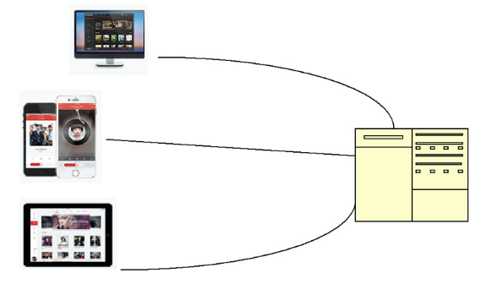

功能摘要说明
1) xxxx由四个功能模块组成，探索和发现模块。下载和管理歌单的"我的音乐”模块，同时集合好友推荐分享的“好友”模块，以及管理设置帐号及个人资料的“帐号”模块。
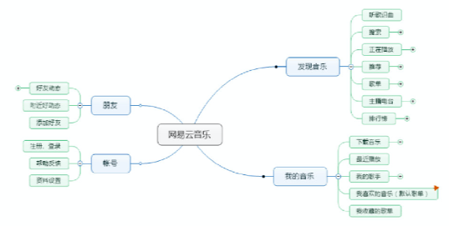
功能 | 具体描述 | 功能优先级/开发优先级
产品功能
导航页面 | 导航界面菜单方式：下排4单元格 | 高1
正在播放 | 点击正在播放按钮进入播放主界面 | 高1
操作后退 | 点击后退按钮，返回最近操作界面 | 高1
音乐搜索 | 音乐文件检索，形成列表。 | 高2
向上/向下滑动操作 | 向上滑动浏览页面向下或向上更多内容 | 高1
听歌识曲 | 利用录音特征对比乐库返回搜索结果 | 中1
发现音乐 | 搜索和推荐音乐及歌单 | 高1
我的音乐 | 管理歌单及歌曲下载 | 高1
朋友 | 发现和交流志同道合的音乐爱好者 | 高1
账号 | 设置和更改个人资料介绍，管理帐号查看消息 | 高1
详细功能清单见下面清单

功能清单说明
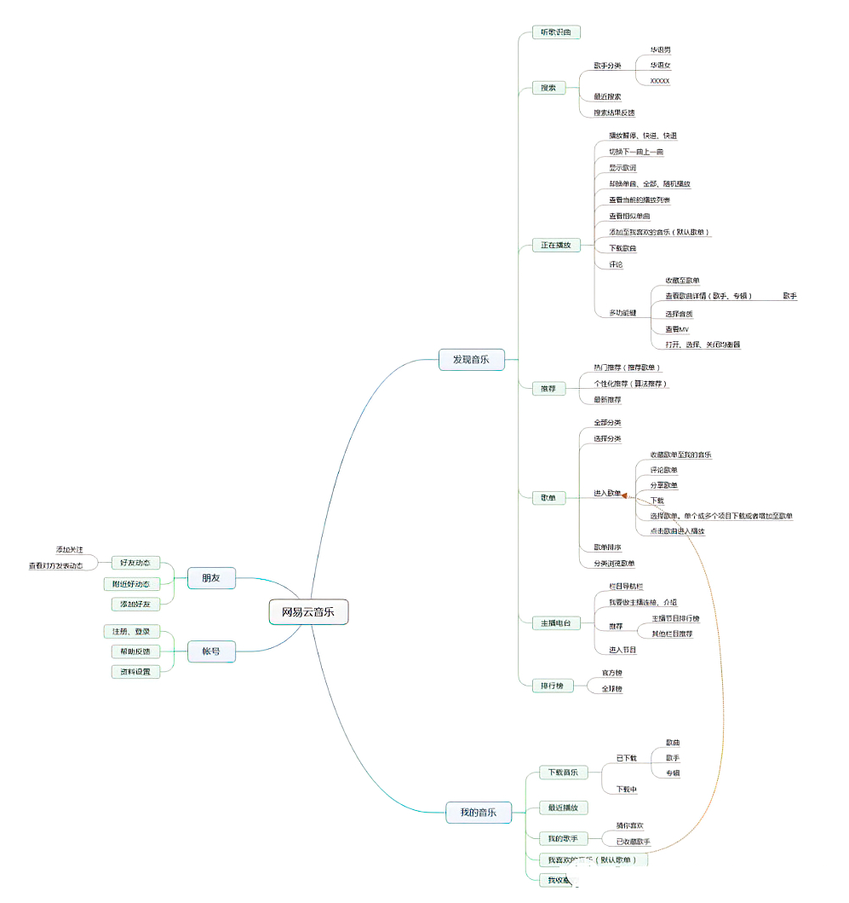

业务流程

总体流程图
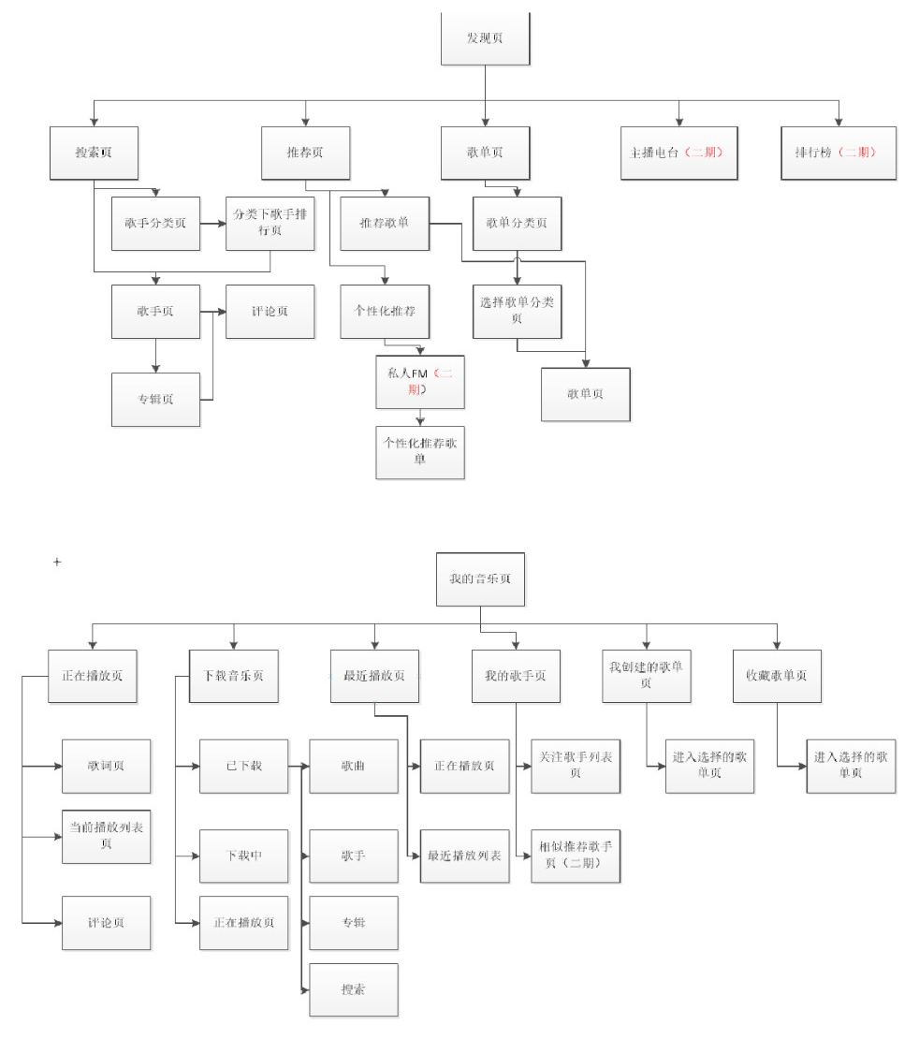
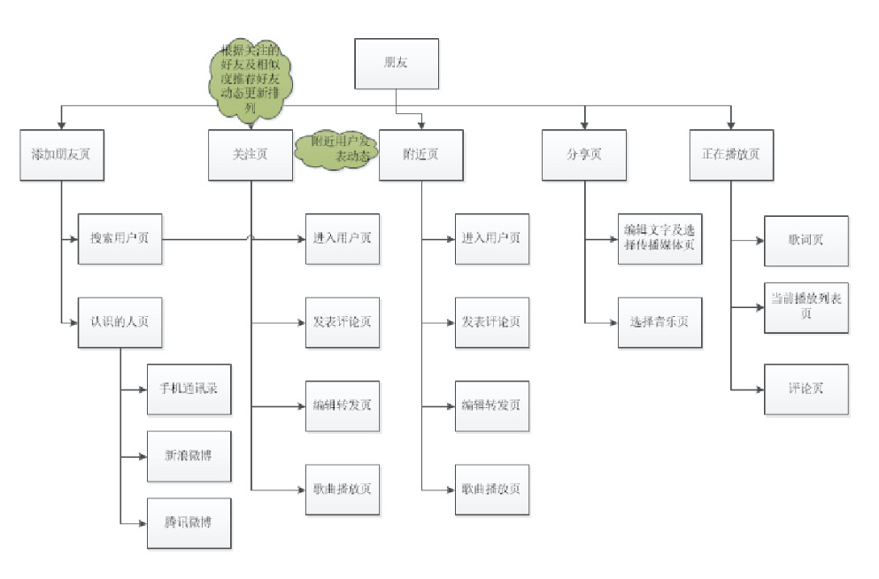

推荐歌曲流程
xxx根据植入记录用户行为代码，记录用户行为，为用户推送精准喜欢的音乐类型，为个性化用户提供更好更多的发现好的音乐，适合自己的音乐。

朋友推荐流程图
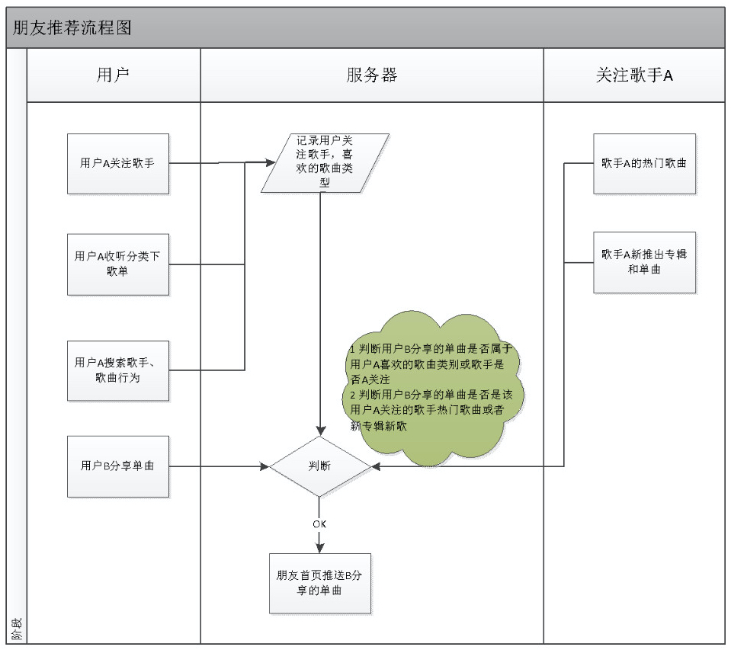
流程描述：
1. 【用户A】关注歌手反馈至服务器
2. 【用户A】查看收听分类下歌单行为将该类型歌单特征记录至服务器
3. 【用户A】搜索歌手及歌曲反馈至服务器
4. 【用户B】分享单曲时如该单曲与服务器上记录用户A的喜欢特征，或是关注的歌手正好是该单曲歌手则系统推送该分享至用户A朋友界面
5. 【用户B】分享的单曲歌手与服务器上记录的用户A关注的歌手的热门收听歌曲或是该歌手最近发表的专辑或者单曲，则系统推送该单曲至用户A朋友界面。

相似歌曲处理流程
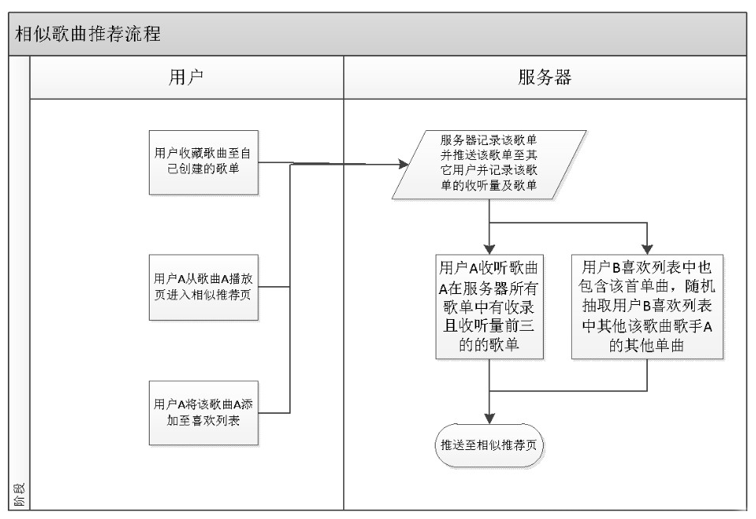

个性化推荐流程
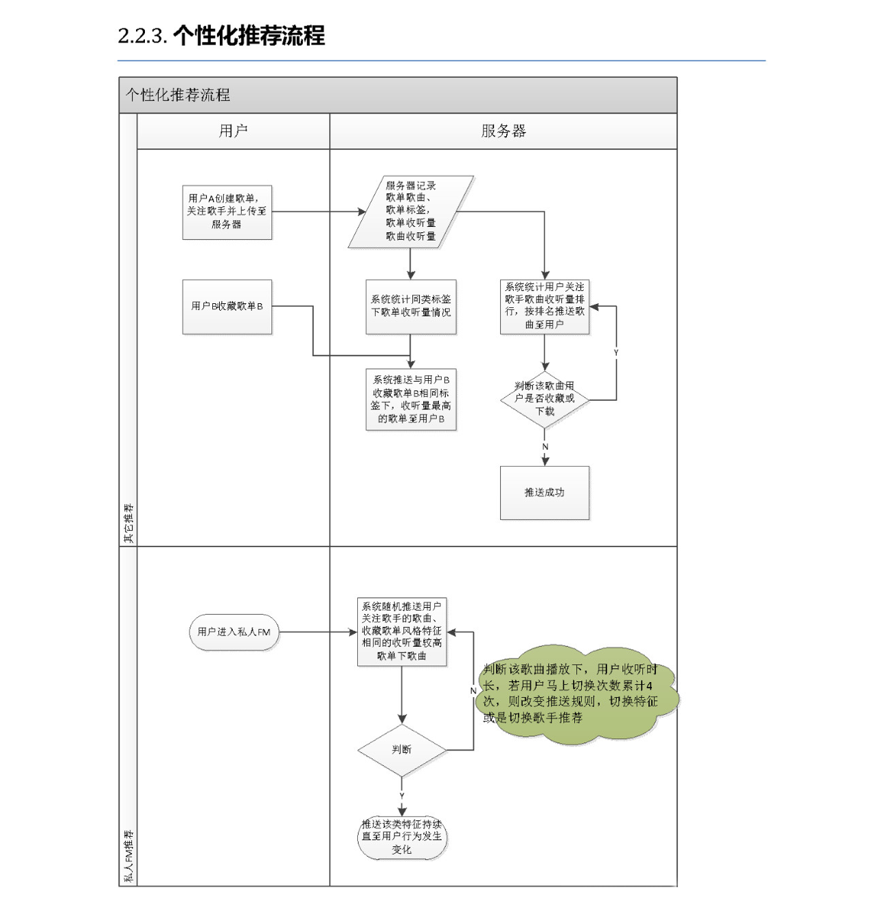

添加认识的人流程图
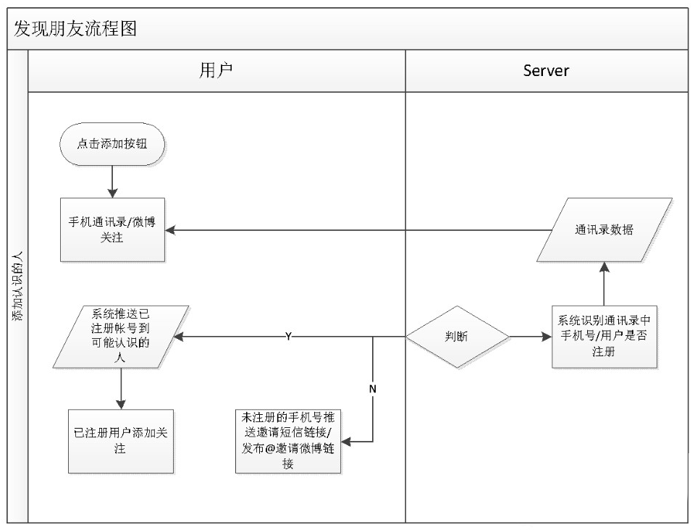

手机号注册流程图
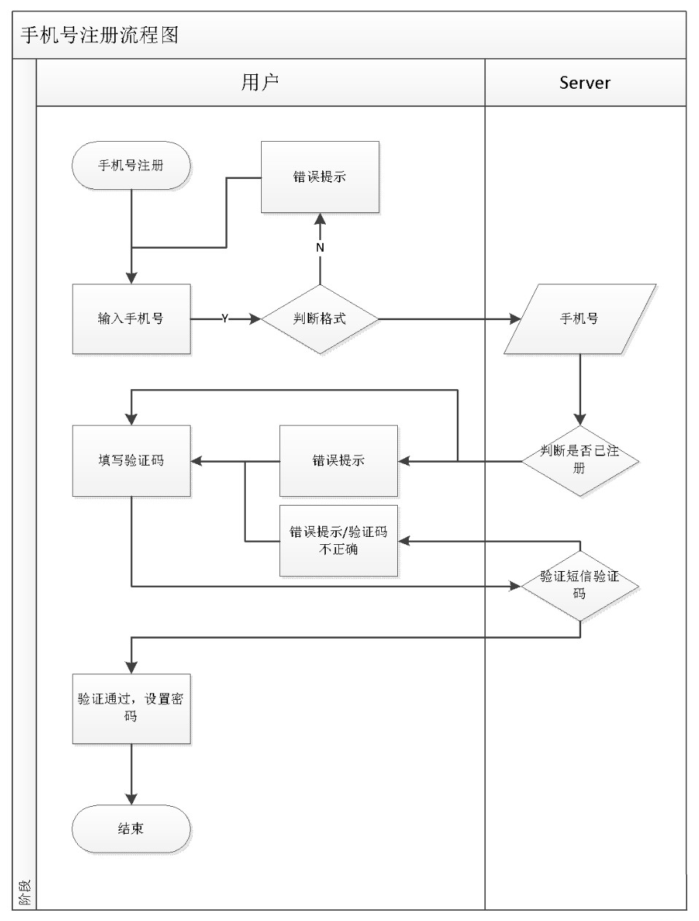

用例和权限
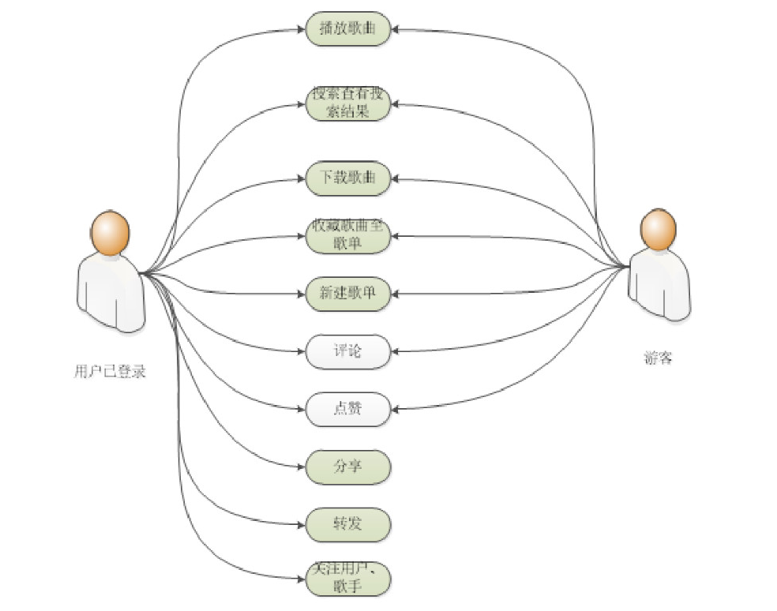
菜单/功能操作 | 数据权限 | 角色
播放歌曲 | 全部 | 登录用户、游客
搜索、查看搜索结果 | 全部 | 登录用户、游客
下载歌曲 | 登录用户：320kb音质  游客：128kb音质 | 登录用户、游客
收藏歌曲至歌单 | 全部 | 登录用户、游客
新建歌单 | 全部 | 登录用户、游客
评论歌曲 | 登录用户：全部  游客用户：只能查看，不能编辑发表 | 登录用户、游客
点赞 | 登录用户：全部  游客：只能查看不能点 | 登录用户、游客
分享 | 登录用户：全部 | 登录用户
转发 | 登录用户：全部 | 登录用户
关注用户、歌手 | 登录用户：全部 | 登录用户

项目范围

项目风险
1）无

需求来源，用户以及关联负责人

功能需求

发现音乐页
主体功能需求：

主页&搜索页
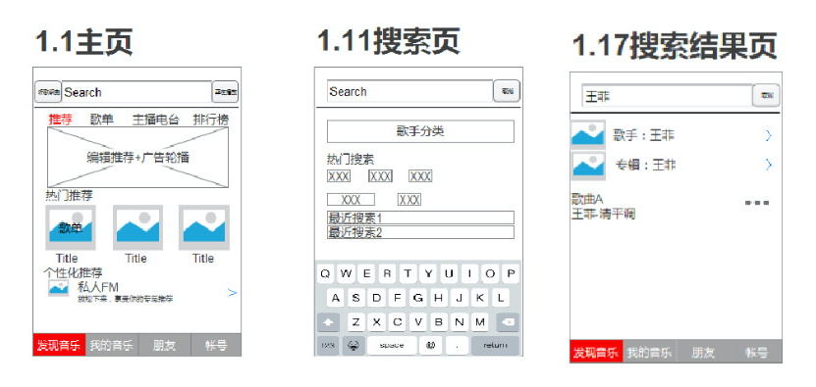
功能需求描述：打开app-进入首页发现，搜索框置页，点击搜索框，进入搜索页，可搜索歌曲、歌手、专辑，并检索得到结果。
功能优先级：高1
输入/前置条件 | - 点击搜索框进入搜索页，下方弹出键盘，点击搜索健盘收回开始搜索  - 输入结束点击键盘搜索按钮进入搜索结果页
需求描述 | - 搜索歌曲、歌手、专辑  - 进入搜索页下方弹出键盘，健入文字  - 进入搜索页显示10条最近搜索词，点击进入最近搜索该词条结果  - 搜索框输入时快捷推荐，输入拼音，模糊优选最近结果  - 搜索结果列出在当前页
输出/后置条件 | - 搜索结果页刷新当天搜索最多的10条词条，点击跳转至该词条搜索结果页  - 搜索歌手结果排序第一行是该歌手，点击跳转至歌手页。搜索第二行若有同名专辑则返回搜索结果，点击跳转至该专辑页，以下按照该歌手所有歌曲收听量排序列表在当前页，往下滑动继续翻看  - 搜索专辑，第一条为同名专辑中收听量最多的。以下结果按照该专辑歌手所有歌曲收听量排序列表  - 搜索歌曲，按照收听量列出乐库中所有歌手的该首歌曲  - 点击歌曲进入播放该首歌曲页  - 点击歌曲旁，选项键弹出小窗口，可选择进入评论，下载，分享，收藏歌曲至歌单页面  - 搜索过程中，提示正在加载  - 点击歌手分类进入歌手分类页  - 点击取消返回上一级页面
补充说明 | 搜索验证表单逻辑  输入框淡化字体提示搜索音乐
搜索验证逻辑：
输入 | 验证 | 错误提示
搜索字段 | - 中英文字段，长度不超过20个字符，不含空格/非法字符表情符号  - 系统匹配乐库  - 点击搜索app检查联网状态 | - 搜索失败  - 搜索无結果  - 联网失败

歌手分类页
功能需求描述：搜索页点击歌手分类，查看分类下歌手排名
功能优先级：中1
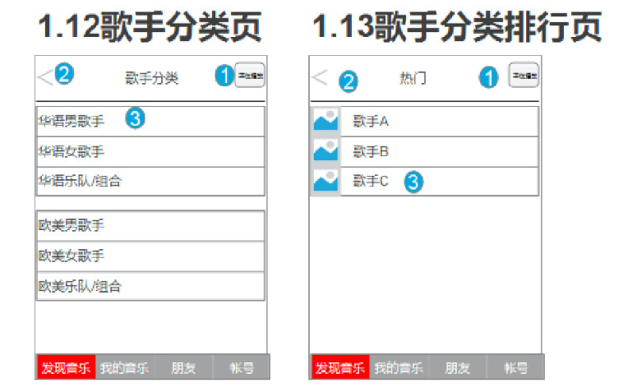
输入/前置条件 | 点击搜索框进入搜索页，下方弹出键盘，点击搜索键盘收回开始搜索  输入结束点击键盘搜索按钮进入搜索结果页
需求描述 | - 点击正在播放跳转至正在播放歌曲页  - 点击左箭头返回上一级界面  - 点击华语男歌手进入华语男歌手热门排行页
输出/后置条件 | - 点击分类进入该分类下热门排行页，排行页按照该歌手歌曲被收听量排序显示前50名结果  - 点击歌手进入歌手单页介绍
补充说明 | 页面右上方放置正在播放快捷链接，方便用户进入操作切换歌曲增大音量，查看歌词等

歌手页
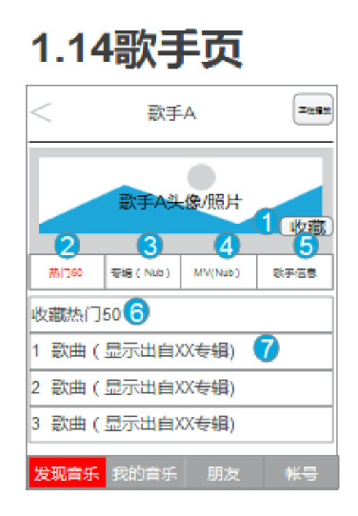
功能需求描述 | 歌手介绍，查看歌手热门歌曲、专辑、MV，收藏该歌手至喜欢的歌手
优先级 | 高2
输入 | 点击歌手进入歌手页
需求描述 | - 点击收藏判断用户是否登录，未登录，弹出登录界面，如已登录则该歌手收藏至喜欢的歌手，不跳转  - 进入歌手页自动刷新按照收听量排序，显示50条热门歌曲  - 点击专辑，刷新歌手所有专辑按时间排序最近在前  - 点击MV进入所有歌曲MV列表，排序算法与歌曲相同  - 点击歌手信息进入歌手简介  - 显示热门50结果  - 点击进入播放
输出 | - 进入歌手页自动刷新热门50歌曲列表  - 点击单曲进入插放界面
补充 | - 当播放热门中歌曲时该条结果左边显示喇标记正在播放

专辑页
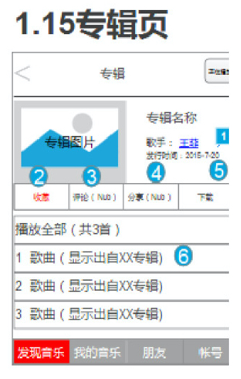
功能需求描述 | 专辑所有歌曲及收听量排序、查看专辑评论及分享、下载专辑
优先级 | 高2
输入 | 点击专辑进入专辑页
需求描述 | - 显示该专辑歌手点击跳转至歌手页  - 点击收藏专辑所有歌曲至歌单  - 点击跳转至评论页查看其他用户对该专辑评价，可发表新评论及回复别人评论，并查看赞条数  - 查看该专辑总共被分享次数，点击跳转至分享页  - 点击下载该专辑所有歌曲至我的音乐  - 该专辑所有歌曲，点击进入播故页
输出 | - 进入专辑自动刷新按收听量排序从上到下歌曲列表  - 点击单曲进入播放界面
补充 | - 当播放热门中歌曲时该条结果左边显示刚叭标记正在播放  - 点击歌曲旁小按钮弹出窗口选择下载、分享、收藏选项

评论页
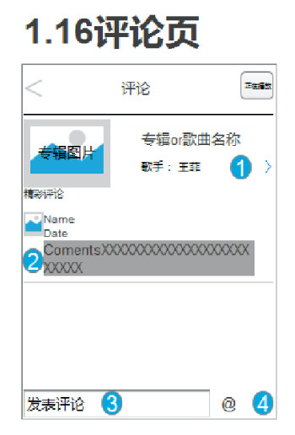
功能需求描述 | 查看用户对该专辑发表的评论及发表自己的评论
优先级 | 高3
输入 | 点击评论进入
需求描述 | - 点击返回至专辑页  - 其他用户的评论，点击可回复该项评论  - 输入自己的评论点击send发送  - 点击@  - 点击用户头像跳转至该用户个人页
输出 | - 进入评论页按照用户赞的条数排序从上至下
补充 | 验证用户是否登录，未登录用户提示登录

主页推荐页
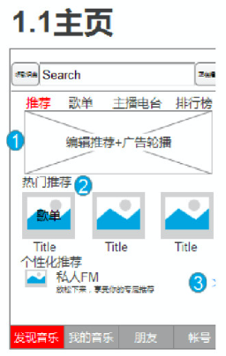
功能需求描述 | 为用户推荐歌单，个性化音乐，专题，banner广告
优先级 | 高1
输入 | 打开app进入推荐首页
需求描述 | - 轮插区块，放置编辑专题，广告，新歌，合作伙伴推广，明星合作策划  - 编辑放置收听量热门的歌单，点击进入歌单页  - 私人FM，用算法和协同处理为用户智能推荐个性化音乐，流程见个性化推荐流程
输出 | - 进入页面刷新最近更新信息
补充 | 联网验证，未联网提示

歌单主页
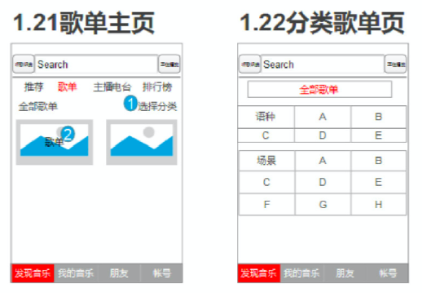
功能需求描述：点击打开歌单入口页，查看所有分类和各分类标签下歌单，默认下打开全部歌单分类。歌单分类根据歌单所设置的标签来区分，标签设置藏于歌单编辑。
功能优先级：高2
输入/前置条件 | 点击发现下二级入口歌单，进入歌单主页
需求描述 | - 点击选择当前页面歌单的分类标签，默认进入为全部标签歌单  - 点击进入歌单分类界面，点击可进入该标签下歌单页  - 点击全部歌单跳转至无标签，全部歌单界面，即回到默认下界面
输出/后置条件 | - 歌单页显示20条该标签下歌单，前6条为收听量突然涨的系统推荐歌单，后面结果按该标签下所有歌单收听量排序结果  - 点击任意歌单图片进入歌单页
补充说明 | 联网提示

歌单页
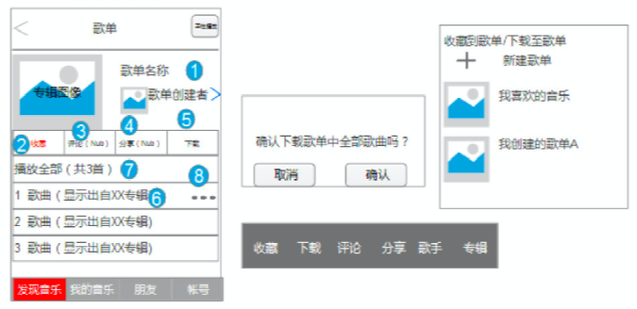
功能需求描述 | 进入该歌单，查看歌单详情包括，所有歌曲，歌单创建者，及对歌单进行下载收听，收藏分享等操作
优先级 | 高3
输入/前置条件 | 点击歌单名称进入该歌单
需求描述 | - 点击该歌单创建用户名称或头像，进入该用户主页  - 点击收藏收藏该歌单至我的音乐下，并出现成功提示，再次点击取消收藏并提示  - 点击评论跳转至评论界面  - 点击分享可进入分享操作  - 点击下载出现提示下载全部歌曲，点击确认开始下载，点击取消不下载  - 点击该歌曲进入播放界面  - 点击播放全部，将该歌单下所有歌单加入正在插放列表中，并从第一首开始播放，并跳转至播放界面，播放顺序为循环全部歌曲  - 点击歌曲旁按钮键从该歌曲下方弹出小窗口，进行更多操作再次点击该键窗口收回，在小框下点击任意操作底部弹出小窗口或跳转界面，若弹出小窗口点击除小窗口其他区域，进行后退操作  - 点击收藏，弹出收藏界面，选择进入我的歌单下所有歌单，点击新起歌单，输入名称，收藏该歌曲至该歌单  - 点击下载弹出下载小窗口，点击歌单名称下载该歌曲至该歌单，点击新建歌单输入名称，下载该歌曲至新建的歌单  - 点击评论跳转至评论界面  - 点击分享，进入分享操作该歌曲  - 点击歌手跳转至该款曲歌手页面  - 点击专辑跳转至收录该首歌曲的专辑页面
输出/后置条件 | - 进入歌单页，刷新该歌单所有歌曲，歌曲顺序排列按创建者加入歌曲至该歌单的时间先后顺序  - 上下滑动查看所有歌曲
补充说明 | 联网提示，登录提示

我的音乐页
其他功能需求：
功能 | 功能描述
单个删除 | 删除下载的歌曲/歌手/专辑，最近播放列表中歌曲，我的歌手下歌手，歌单（我喜欢的音乐默认歌单不能删除）
联网提示 | 进入页面或刷新检查联网状态，若无提示无网络
页面加载提示 | 进入页面或刷新，联网后提示正在加载
登录提示 | 涉及登录用户权限时验证用户是否登录，未登录提示登录

我的音乐页
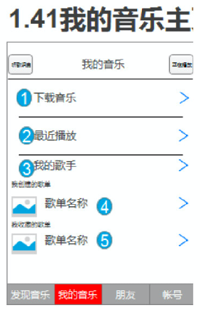
功能需求描述 | 管理用户下载的音乐，查看最近播放列表，查看收藏的歌手歌单和用户创建的歌单
优先级 | 高1
输入/前置条件 | 点击我的音乐进入
需求描述 | - 下载音乐，点击进入，管理查看已下载的音乐和查看正在下载中的音乐  - 点击查看最近播放歌曲列表  - 点击查看登录用户收藏的歌手  - 管理和查看登录用户创建的歌单  - 管理和查看登录用户收藏的歌单信息
输出/后置条件 | - （我喜欢的音乐）为默认创建歌单，后面按照创建时间顺序排列用户创的不同的歌单  - 我收藏的歌单列表显示在首页，排序为用户收藏的时间顺序
补充说明 | 联网提示

下载音乐页
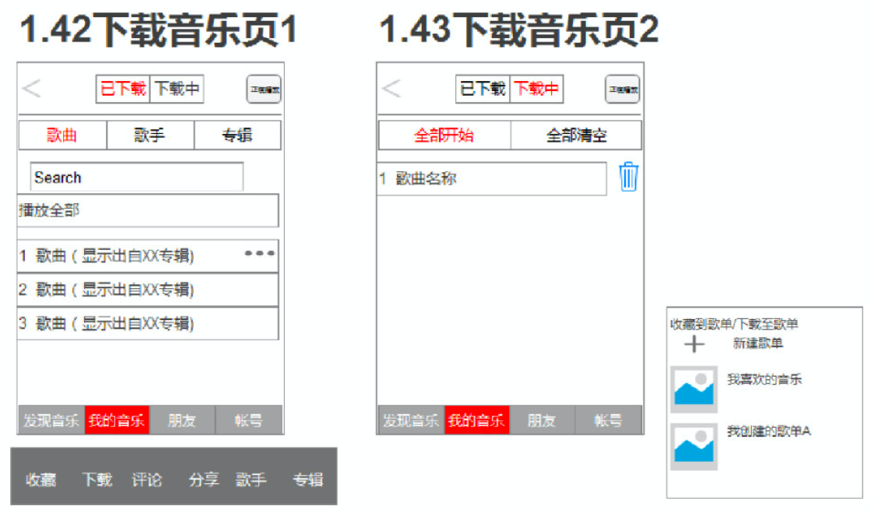
功能需求描述 | 管理并查看用户下载在手机上的音乐并管理正在下载的音乐
优先级 | 高2
输入/前置条件 | 点击下载音乐进入
需求描述 | - 点击搜索框，弹出键盘，可搜索已下载中的音乐  - 点击播放全部，进入播放界面，播放全部已下载的音乐，顺序为第一首歌开始  - 点击该界面任意歌曲跳转至播放界面，并循环播放所有下载歌曲  - 点击歌曲旁选项键，从歌曲底下弹出小窗口，可选择操作  - 点击收藏弹出收藏小窗口，可选择收载该单曲至我创建的歌单，或者新建歌单收藏  - 点击删除，则删除该单曲于本地储存  - 点击评论进入评论界面  - 点击分享，弹出分享小窗口，选择并分享该单曲  - 点击歌手，查看该首单曲演唱者，跳转至该歌手界面  - 点击专辑，查看该首单曲收录在哪个专辑，并跳转至该专辑页  - 点击歌手，以单个歌手一个文件夹形式形成列表，点击任意歌手查看该歌手所有单曲  - 点击专辑，以专辑文件夹列表形式展示所有下载歌曲的专辑，点击任意专辑查看该专辑下所有下载的音乐  - 点击下载中进入正在下载音乐界面  - 若歌曲正在下载中，显示下载速度及剩余下载时间  - 点击下载中音乐，若正在下载则下载暂停并提示已暂停，点击恢复下载，若暂停下载歌曲点击则恢复下载  - 点击删除符号删除正在下载中的音乐  - 点击全部开始所有歌曲恢复下载  - 点击全部清空，删除所有正在下载中音乐
输出/后置条件 | - 用户首次默认进入为歌曲列表  - 歌曲排序为时间顺序，最近一次下载在最上面  - 进入下载中，显示所有未下载完的歌曲  - 下载歌曲>1时，只同时下载1首，下载完自动进行下一首下载，所有未下载歌曲状态为等待
补充说明 | - 滑动操作时滚动条显示  - 联网提示

最近播放页
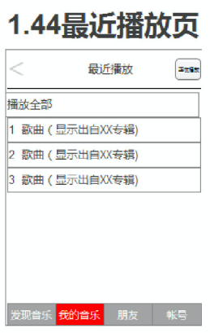
功能需求描述 | 查看并收听最近播放过的歌曲
优先级 | 高3
输入/前置条件 | 点击最近播放进入
需求描述 | - 点击插放全部插放最近列表内全部歌曲，顺序为从最近一次收听音乐开始循环往下播放  - 点击任意歌曲进入播放界面
输出/后置条件 | - （我喜欢的音乐）为默认创建歌单，后面按照创建时间顺序排列用户创建的不同的歌单  - 我收藏的歌单列表显示在首页，排序为用户收藏的时间顺序
补充说明 | 联网提示

我的歌手页
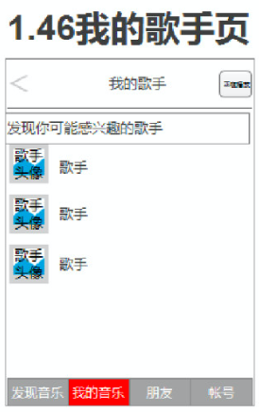
功能需求描述 | 查看我收藏的歌手
优先级 | 高3
输入/前置条件 | 点击最近播放进入
需求描述 | - 点击发现你可能感兴趣歌手进入猜你喜欢页  - 点击歌手进入该歌手页
输出/后置条件 | - 按收藏时间排序歌手列表  - 默认打开为请你喜欢歌手页，后退打开我的歌手页
补充说明

猜你喜欢页
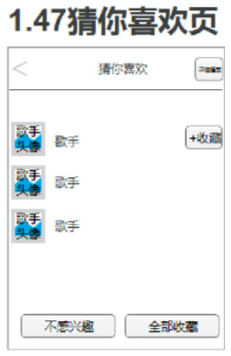
功能需求描述 | 系统推荐算法为用户可推荐能喜欢的歌手
优先级 | 高3
输入/前置条件 | 点击发现你可能感兴趣进入，或是默认第一次打开我的歌手时进入
需求描述 | - 系统算法为用户推荐歌手，点击歌手旁收藏键收藏该歌手到我的歌手中  - 点击歌手进入该歌手页  - 点击不感兴趣，系統更換下一批歌手  - 点击全部收藏，收藏该次推荐全部歌手到我的歌手列表中
输出/后置条件 | - 按收藏时间排序歌手列表，显示5个结果  - 默认打开为猜你喜欢歌手页，后退打开我的歌手页
补充说明

朋友页
其他功能需求：
功能 | 功能描述
联网提示 | 进入页面检查联网状态，若无提示无网络
页面加载提示 | 进入页面，联网后提示正在加载
定位提示 | 定位关闭提示稳私打开
上拉，下拉更新动态联网提示 | 联网失败提示
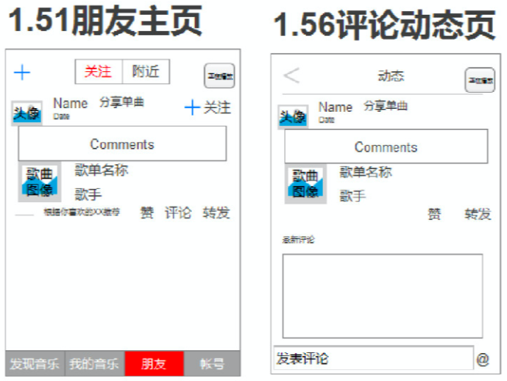
功能需求描述：查看朋友发表的动态查看评论，点赞，转发该动态，及系统椎荐用户发表的单曲或者专辑
功能需求描述 | 查看好友圈发表的动态
优先级 | 高2
输入/前置条件 | 点击朋友进入
需求描述 | - 点击+键进入添加好友页  - 点击评论或动态，进入动态页  - 点击赞赞+1动态显示  - 点击转发分享，进入转发页  - 点击用户分享的歌曲则进入播放页若是歌单则进入歌单页，专辑则进入专组页  - 点击输入框输入文字发表评论，发表成功提示，附录验证  - 点击任意评论可选择回复该条评论，若评论为自己可选择删除  - 点击用户头像可进入该用户页  - 点击左下方+键进入分享页  - 点击用户头像进入用户页
输出/后置条件 | - 进入好友页刷新最近20条动态，并提示更新成功，动态排列为由最新到最久  - 向下滑动查看动态，查看更久的20条动态，提示上拉加载并更新提示  - 向下滑动往上查看页面，到顶时提示下拉刷新，并更新提示
补充说明 | - 朋友主页下滑刷新并提示操作，上滑查看更多状态，默认刷新10条动态，查看更多状态联网提示

“评论框”发表结果表格
验证 | 错误提示
敏感词汇 | 您输入的内容包含了敏感词汇，请重新检查
网络连接 | 评论失败

分享音乐页
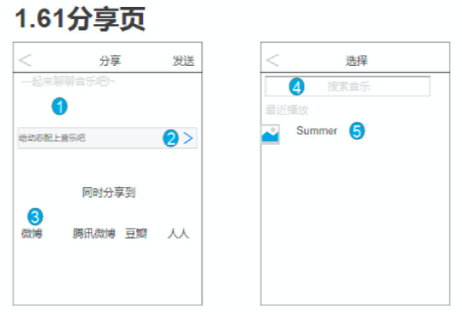
功能需求描述 | 分享音乐到朋友或是其他媒体
优先级 | 高2
输入/前置条件 | 点击红色+进入
需求描述 | - 点击输入框，弹出键盘，调用本地输入法，点击其他区域输入法缩回  - 点击进入选择音乐页  - 点击其他链接分享该动态到其它媒体  - 点击搜索框进入搜索页，在搜索页搜索结果，点击歌曲/歌手/专辑返回到分享页并刷（给动态XXX）文字为分享的歌曲或歌手  - 进入选择页刷新最近5条播放记录，最顶端为正在插放歌曲,选择返回到分享页并刷新为该歌曲
输出/后置条件 | - 点击发送，分享成功，返回至朋友页并刷新出新分享  - 点击返回键，二次确认是否离开编辑，取消不返回，确认离开直接离开返回至朋友页，该分享不成功
补充说明 | 分享页没有编辑行为，未编辑任何文字，不选择音乐，直接返回不二次提醒

用户页
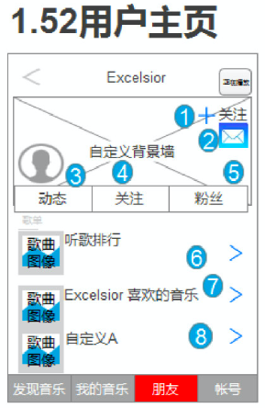
功能需求描述 | 用户页，查看该用户所有歌单详情，查看该用户所有动态、关注、粉丝
优先级 | 高3
输入/前置条件 | 点击用户头像进入
需求描述 | - 点击关注添加对该好友的关注并提示为已关注，再次点击取消关注，变更为关注  - 点击邮箱符号进入私信页，可发送文字信息给用户  - 点击动态进入动态页查看该用户分享的所有音乐动态  - 点击关注，进入关注页，查看该用户所有关注的用户  - 点击粉丝，进入粉丝页，查看关注该用户的所有粉丝用户  - 点击进入该用户的听歌排行歌单，歌单为系统默认为用户创建歌单，按照用户收听歌曲收听次数排序  - 点击用户喜欢的音乐，进入该用户喜欢音乐的歌单，歌单为用户默认第一歌单  - 点击用户自己创建的歌单进入该歌单页
输出/后置条件 | - 进入刷新该用户所有歌单及默认歌单的歌曲数及插放次数，并显示  - 点击用户头像，显示大图，再次点击返回
补充说明

用户动态页
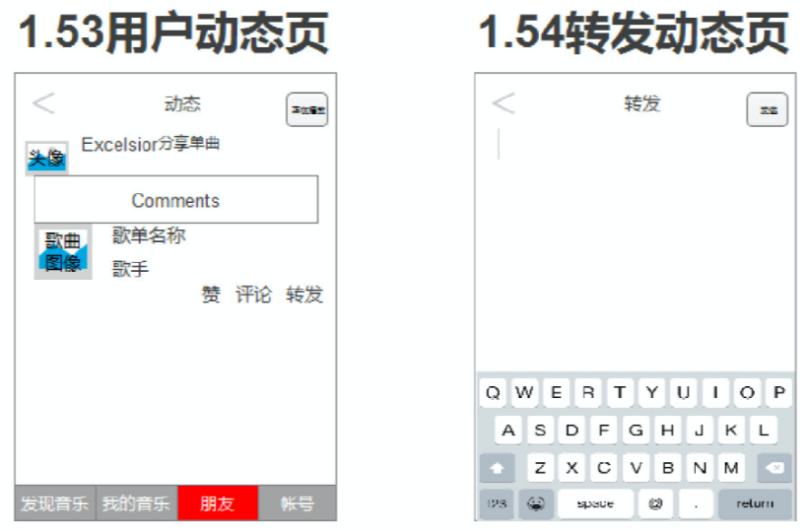
功能需求描述 | 查看该用户的动态，评论并转发
优先级 | 中1
输入/前置条件 | 点击动态进入用户动态页，点击转发进入转发页
需求描述 | - 点击用户头像进入用户页  - 点击动态进入动态页  - 点击评论进入评论页  - 点击赞，赞+1再次点击取消赞，赞-1  - 点击歌曲进入歌曲播放页  - 点击转发进入转发页  - 进入转发页，键盘弹出，调用本地输入法，输入完毕点击发送完成转发  - 转发结束回到用户页
输出/后置条件 | - 下拉刷新显示，上滑滚动条显示，查看更多内容  - 用户动态显示为时间顺序，由近到远
补充说明

用户关注、粉丝页
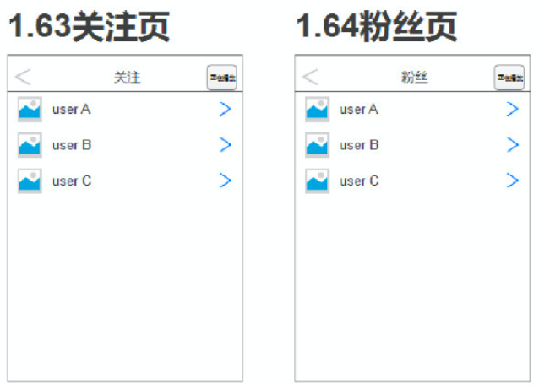
功能需求描述 | 查看该用户的的所有关注用户和关注他的用户
优先级 | 中2
输入/前置条件 | 点击粉丝，点击关注进入
需求描述 | - 点击用户头像或者姓名进入该用户主页
输出/后置条件 | - 时间顺序刷新显示结果,由近到远
补充说明 | 上下滑动查看更多内容，滚动条显示

播放页
主体功能需求：
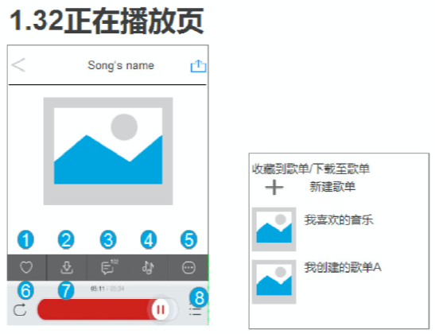
功能需求描述 | 音乐播放界面，控制音量，查看歌词，快进快退，暂停，查看播放列表，切换插放顺序等操作
优先级 | 高1
输入/前置条件 | 点击任息歌曲名进入播放，点击正在播放键进入正在播放
需求描述 | - 点击喜欢，添加该歌曲至我的喜欢的歌单，并变红提示操作成功，再次点击从我喜欢歌单移去该曲，并提示操作  - 点击下载弹出小窗口，选择歌单进行下载，并提示正在下载返回至播放页  - 点击评论进入评论页  - 点击相似歌曲进入相以推荐歌曲页  - 点击选项键弹出收藏该歇小窗口，选择歌单收藏至该歌单  - 点击切换播放顺序为随机播做，再次点击切换为单曲循环，再点击切换为全部循环，依次循环点击  - 点击暂停插放，拖动操作可快进快遇  - 点击进入当前播放列表页
输出/后置条件 | 显示正在播放歌曲，点击唱片，显示歌词及音量调节键
补充说明

运营计划

其他非产品需求

性能需求
前端阅读页面的阅读体验，需要滚动流畅，滚动阅读时不停顿。
展示数据的时候需要即时展示，不可以感受到明显的后台查询过程。

监控需求

兼容性需求
需要兼容ios5.0以上

附录一 需求review评分以及工作量评估
 | 评估人 | 评分 | 工组量评估（人日）
Dev
QA

附录二 历次沟通意见汇总表
沟通讨论ID | 1 | 意见数 | 0
意见确认人
沟通讨论ID | 2 | 意见数 | 0
意见确认人
沟通讨论ID | 3 | 意见数 | 0
意见确认人
沟通讨论ID | 4 | 意见数 | 0
意见确认人
沟通讨论ID | 5 | 意见数 | 0
意见确认人

